正确填涂方式: |  |  |  |  |  |  |  |  |  |  |  |  |  |  |  |  | [ 0 ] | [ 0 ] | [ 0 ] | [ 0 ] | [ 0 ] | [ 0 ] | [ 0 ] | [ 0 ] | [ 0 ]
 |  |  |  |  |  |  |  |  |  |  |  |  |  |  |  |  | [ 1 ] | [ 1 ] | [ 1 ] | [ 1 ] | [ 1 ] | [ 1 ] | [ 1 ] | [ 1 ] | [ 1 ]
一、选择题 |  |  |  |  |  |  |  |  |  |  |  |  |  |  |  |  | [ 2 ] | [ 2 ] | [ 2 ] | [ 2 ] | [ 2 ] | [ 2 ] | [ 2 ] | [ 2 ] | [ 2 ]
1. | [ A ] | [ B ] | [ C ] | [ D ] |  | 6. | [ A ] | [ B ] | [ C ] | [ D ] |  | 11. | [ A ] | [ B ] | [ C ] | [ D ] | [ 3 ] | [ 3 ] | [ 3 ] | [ 3 ] | [ 3 ] | [ 3 ] | [ 3 ] | [ 3 ] | [ 3 ]
2. | [ A ] | [ B ] | [ C ] | [ D ] |  | 7. | [ A ] | [ B ] | [ C ] | [ D ] |  | 12 | [ A ] | [ B ] | [ C ] | [ D ] | [ 4 ] | [ 4 ] | [ 4 ] | [ 4 ] | [ 4 ] | [ 4 ] | [ 4 ] | [ 4 ] | [ 4 ]
3. | [ A ] | [ B ] | [ C ] | [ D ] |  | 8. | [ A ] | [ B ] | [ C ] | [ D ] |  | 13 | [ A ] | [ B ] | [ C ] | [ D ] | [ 5 ] | [ 5 ] | [ 5 ] | [ 5 ] | [ 5 ] | [ 5 ] | [ 5 ] | [ 5 ] | [ 5 ]
4. | [ A ] | [ B ] | [ C ] | [ D ] |  | 9. | [ A ] | [ B ] | [ C ] | [ D ] |  | 14. | [ A ] | [ B ] | [ C ] | [ D ] | [ 6 ] | [ 6 ] | [ 6 ] | [ 6 ] | [ 6 ] | [ 6 ] | [ 6 ] | [ 6 ] | [ 6 ]
5. | [ A ] | [ B ] | [ C ] | [ D ] |  | 10. | [ A ] | [ B ] | [ C ] | [ D ] |  | 15 | [ A ] | [ B ] | [ C ] | [ D ] | [ 7 ] | [ 7 ] | [ 7 ] | [ 7 ] | [ 7 ] | [ 7 ] | [ 7 ] | [ 7 ] | [ 7 ]
 |  |  |  |  |  |  |  |  |  |  |  |  |  |  |  |  | [ 8 ] | [ 8 ] | [ 8 ] | [ 8 ] | [ 8 ] | [ 8 ] | [ 8 ] | [ 8 ] | [ 8 ]
16 | [ A ] | [ B ] | [ C ] | [ D ] |  | 21 | [ A ] | [ B ] | [ C ] | [ D ] |  |  |  |  |  |  | [ 9 ] | [ 9 ] | [ 9 ] | [ 9 ] | [ 9 ] | [ 9 ] | [ 9 ] | [ 9 ] | [ 9 ]
17 | [ A ] | [ B ] | [ C ] | [ D ] |  | 22 | [ A ] | [ B ] | [ C ] | [ D ]
18 | [ A ] | [ B ] | [ C ] | [ D ] |  | 23 | [ A ] | [ B ] | [ C ] | [ D ]
19 | [ A ] | [ B ] | [ C ] | [ D ] |  | 24 | [ A ] | [ B ] | [ C ] | [ D ]
20 | [ A ] | [ B ] | [ C ] | [ D ] |  | 25 | [ A ] | [ B ] | [ C ] | [ D ]
以下为非选择答题区，必须用黑色字迹的钢笔或签字笔在指定的区域内作答，否则答案无效。
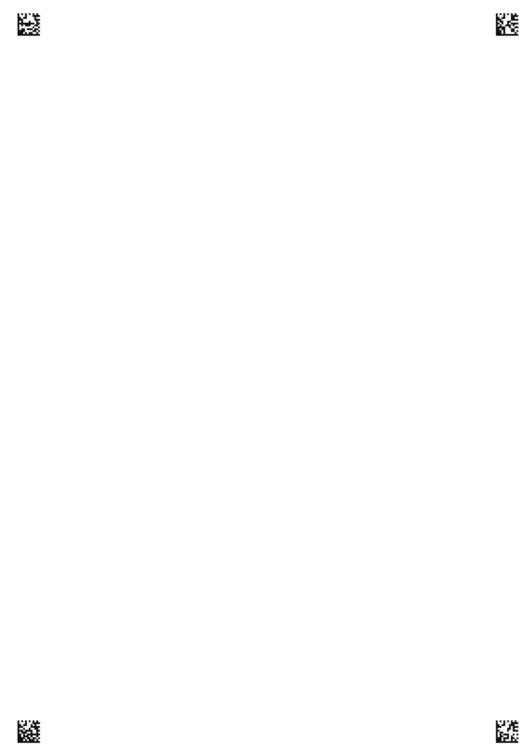
学 号
姓 名: 班 级:
考场号: 座位号:
海南省农垦中学20**届**学期**考试–高一地理答题卡

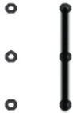
高一地理 第 页（共2页）
26.（9分）
（1） (4分)
（2）（5分）

27.（8分）
（1）（4分）

（2）（4分）

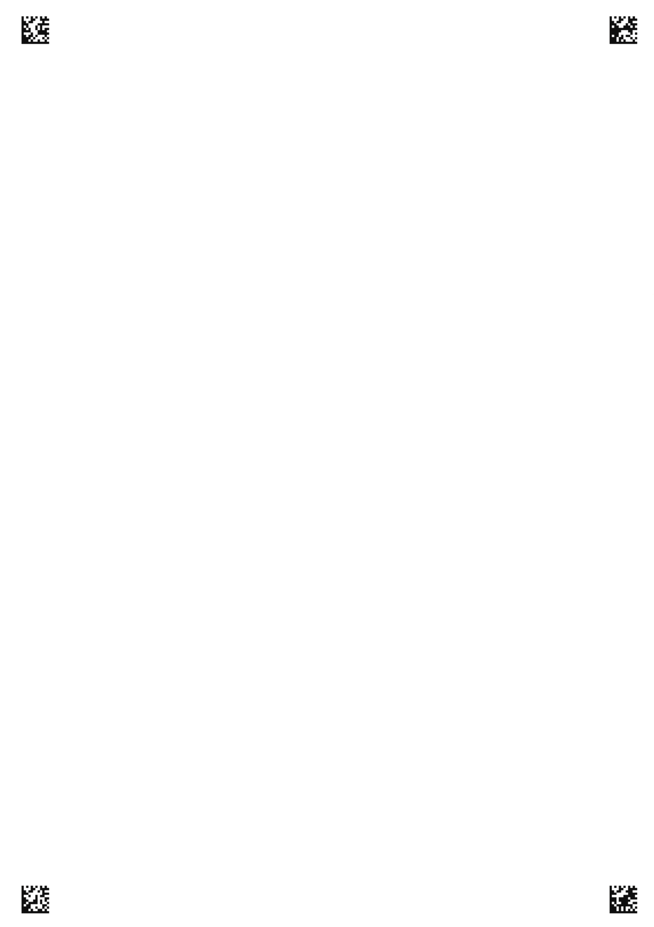
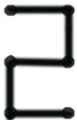
高一地理 第 页（共2页）
28.（8分）
（1）（3分）

（2）（2分）

（3）（3分）

